Design cake Thème Golf Caramel et Pommes !
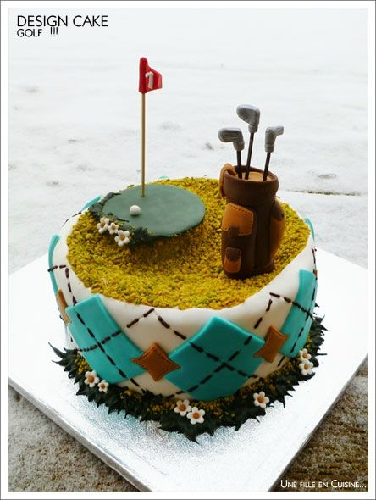
Pour un moule à gâteau de 20 cm de diamètre et 7.5 cm de hauteur :
Pour le sponge cake :
350 g de beurre mou
350 g de sucre
525 g de farine
1 sachet de levure
6 oeufs
150 g de pépites de caramel
Au batteur fouetter le beurre mou et le sucre pour obtenir un mélange crémeux et aérien. Ajouter toujours au batteur les œufs un à un.
Mélanger la farine et la levure et incorporer cuillère par cuillère en fouettant, ajouter à la fin les pépites.
Verser dans le moule beurré et cuire à 140 C° pendant 1h30 environ. (Vérifier la cuisson). Laisser refroidir sur grille.
Pour la swiss meringue butter cream caramel : C'est la recette de Valérie du blog I Love Cake
5 blancs d’oeuf
160 g de sucre en poudre
1 pincée de sel
285 g de beurre à température ambiante, coupé en petits dés
185 g de salidou ou caramel 1/2 sel
Dans un saladier résistant à la chaleur, mélangez les blancs d’œufs, le sucre et le sel.
Placez le saladier au-dessus d’un bain-marie (attention le saladier ne doit pas toucher l’eau) et fouettez sans vous arrêtez, pendant 3 à 5 minutes, jusqu’à ce que le sucre soit dissout et que la préparation soit chaude au toucher, elle doit atteindre 60°C. Si vous n’avez pas de thermomètre, trempez votre index et votre pouce dans la préparation et vérifier qu'on ne sente plus aucun grain de sucre).
Versez la préparation dans le bol de votre robot et fouettez-la à grande vitesse jusqu’à ce qu’elle refroidisse, pendant environ 10 minutes. La meringue doit être bien brillante et avoir une texture aérienne.
Pour que le glaçage soit réussi, la meringue suisse et le beurre doivent être tous les deux à la même température. Remplacez le fouet du robot par la feuille et incorporez le beurre à vitesse moyenne, un morceau à la fois, jusqu’à ce que tout soit bien incorporé.
A ce stade, le glaçage a l’air granuleux mais c’est normal, ne vous inquiétez pas, continuez à fouetter, à vitesse maximale, jusqu’à ce qu'il se transforme en une crème onctueuse soit pendant 3 minutes environ.
Réchauffez légèrement la crème d’érable au four à micro-ondes pour la liquéfier.
Raclez les parois du bol puis incorporez l’extrait naturel de vanille et la crème d’érable en fouettant bien après chaque ajout. Baissez la vitesse du robot et mélangez à faible vitesse, pendant encore 2 minutes pour chasser les bulles d’air.
Si vous souhaitez utiliser le glaçage dans la journée, couvrez-le et conservez-le à température ambiante sinon, mettez-le dans une boîte hermétique. Il se conserve jusqu’à 3 jours au réfrigérateur ou jusqu’à 1 mois au congélateur. Il faudra alors le ramener à température ambiante puis le re-fouettez pendant 5 minutes avant de l’utiliser.
Pour les pommes poêlées :
4 pommes
50 g de sucre
50 g de beurre
Éplucher et tailler les pommes en quartiers. Les poêler dans le beurre moussant additionné du sucre pour les caramélisées. Laisser refroidir.
Réaliser ensuite un sirop léger vanillé pour imbiber les gâteaux.
Le montage :
Egaliser la surface du gâteau pour qu'il soit bien plat et le trancher en 3 ou quatre dans la hauteur. La tranche du bas sera celle du haut du gâteau une fois montée (c’est-à-dire avec le bas du gâteau sur le dessus pour avoir une surface bien plane)
Placer la première partie sur un plat de service, imbiber légèrement de sirop puis étalez 1/5 de la crème sur toute sa surface, à l’aide d’une petite spatule coudée. Disposer quelques pommes poêlées. Couvrir de la seconde tranche et répétez l’opération puis fermer avec la dernière partie du gâteau que vous aurez également légèrement imbibée.
Enfin recouvrez-le ainsi que les bords d’une fine couche de glaçage. Lissez bien puis réservez le gâteau au réfrigérateur pendant 1 heure environ. Gardez le glaçage à température ambiante.
Après cette étape vous pouvez passer à la décoration et couverture de votre gâteau avec pâte à sucre selon vos envies ou alors le décorer à la poche à douille avec le reste du glaçage !
Le gâteau devra être sorti une heure avant la dégustation pour que la crème reprenne de la souplesse en bouche !

